**Mikrodenetleyici Kontrollü Süt Otomat Makinesi**

**Yavuz SOYLU**, **Bilgehan DENİZLİ, Gökhan GÖKMEN**

*Marmara Üniversitesi, Teknoloji Fakültesi, Mekatronik Mühendisliği, İstanbul, Turkey*

**ÖZET**

Yapılan bu çalışmada, mikrodenetleyici ile kontrol edilen sistemin ilk elden temin edilen çiğ sütün hijyenik olarak uygun şartlarda muhafaza edilip, tüketiciye ulaştırılması amaçlanmaktadır. Çalışmada, jeton kanalından atılan paranın takibi arduino girişinden yapılacak girilen para miktarına karşılık gelen, uygun sıcaklıkta(4 derece) muhafaza edilen sütün arduino ile kontrol edilen sıvı pompası ile eğer ir (infrared) sensöründen kap haznesinde kap var sinyali geliyor ise akıtılması sağlanacaktır. Alıcının sütü alması durumunda, step motor sürücü ile kontrol edilen step motorun hareketini gerçekleştirdiği para dağıtma mekanizması devreye girip, bölmede bekletilen parayı para bölmesine gönderecektir. Paranın atılıp,sütün alınamaması durumunda para dağıtma mekanizmasında bekletilen para alıcıya iade edilecektir Bu süreçte LCD ekrandan miktar seçenekleri, bekleme süresi, sıvı seviye sensörü ile kontrol edilen kalan süt miktarı gibi bilgiler gözlemlenebilecektir. Sütün sıcaklık kontrolü(soğutulması) dijital termostat ile kontrol edilen peltier -fan- sistemi ile yapılımıştır. Tüm bu sistemin programlanması C tabanlı arduino programlama yapılacak olup arduino IDE derleyicisi üzerinden derlenen program arduinoya yüklenecek ve sistemin çalışması sağlanacaktır

**Anahtar Kelimeler:** Süt Otomatı, Arduino programlama, Step motor kontrol

**I. GİRİŞ**

Çalışmamızda mikrodenetleyici kontrollü, para ile çalışan ve uygun şartlarda peltier ile soğutulup muhafaza edilen sütün pompa ile aktarılması ve genel maliyetin olabildiğince düşürülüp sistemin tasarımı ve yapımı gerçekleştirilmiştir. Projenin hayata geçirilmesi durumunda üreticiden temin edilen sütün, aracı olmadan tüketiciye kolay bir şekilde ulaştırılabilmesi otomatın çiftlik, şehir merkezi gibi yerleşimin olduğu her yere kolayca yerleştirilmesi ile yapılabilecektir. Sütün dağıtımında aracıya ihtiyaç ihtiyaç azalacağından ve süt muhafazası güvenilir ve iyi bir şekilde yapılacağından dolayı maliyet azalacak, hem satıcı hem de tüketici için kolaylık sağlanacaktır.

**II. MATERYAL VE YÖNTEM**

**II.1 Blok Diyagramı**

Sistemin genel çalışması Şekil 1 de verilmiştir.

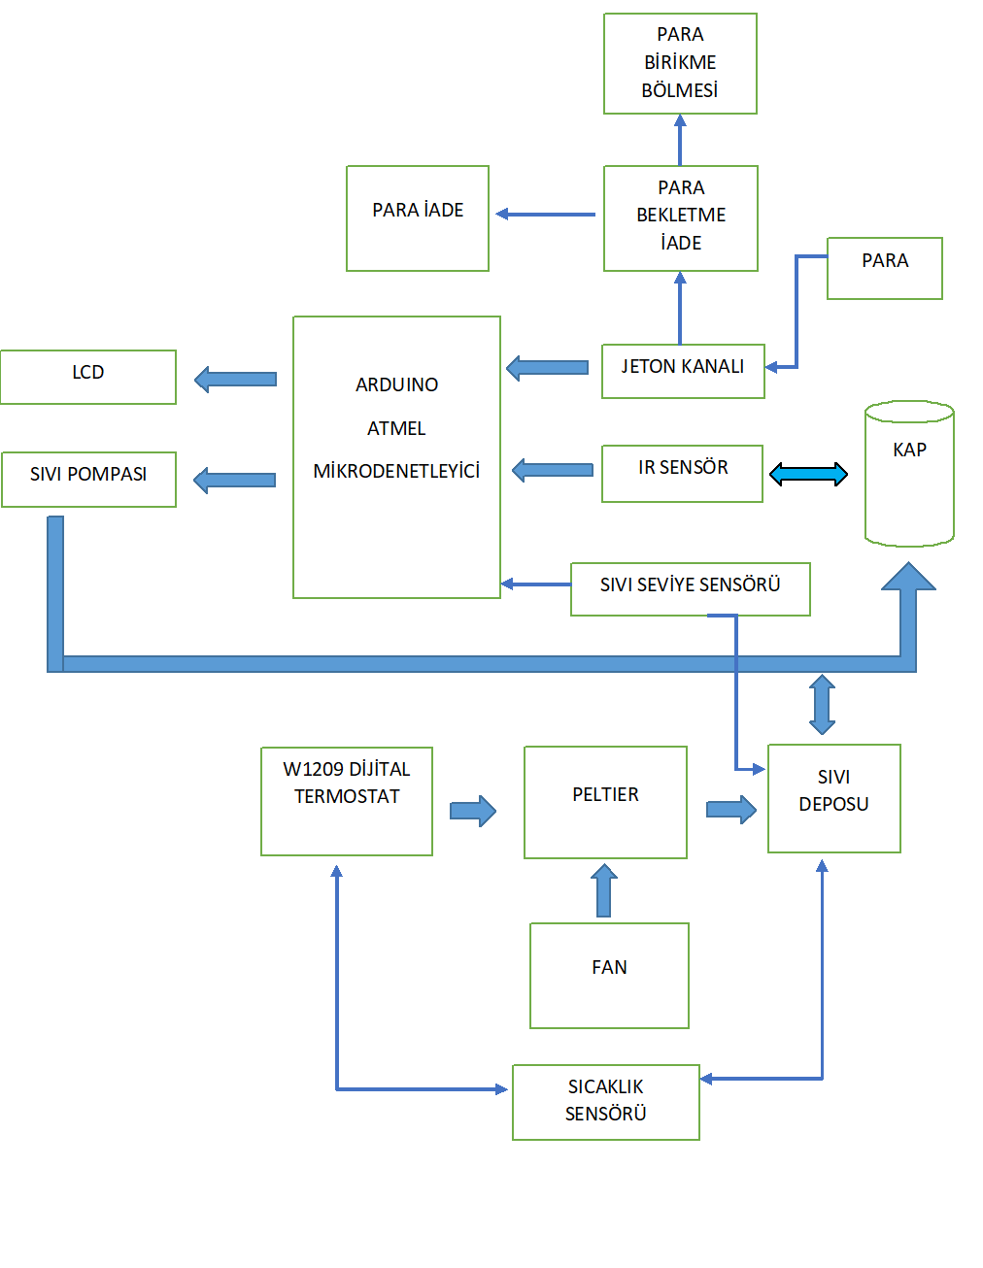

**Şekil 1:** Şekil 1.0 Sistemin genel tasarım şeması

**II.2 Deney Düzeneği**

Deney düzeneğini 3 bölümde ele almak mümkündür. Bunlar, ana sistem olan para kanalı-kullanıcı ara yüzü, soğutma sistemi, para dağıtma ve bekletme mekanizmasından oluşmaktadır.

Para kanalı-kullanıcı ara yüzü sistemin de 12v jeton kanalı,12v pompa,16x2 LCD ekran, ir sensör, LCD i2c haberleşme modülü ve arduino uno bulunmaktadır (Şekil 2).

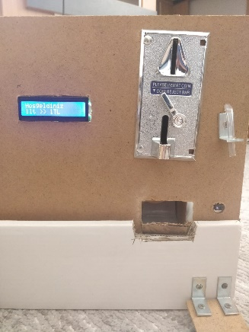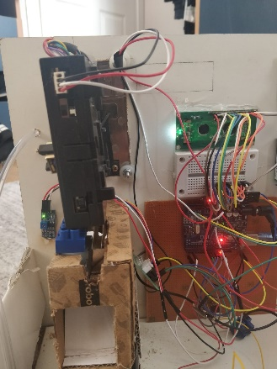

**Şekil 2:** Para kanalı ve kullanıcı arayüzü

Soğutma sistemi bölümünde 12v-3.5 A peltier,40x40mm alüminyum soğutucu, 12v fan,w1209 dijital termostat ve sıcaklık sensörü ve sıvı seviye sensörü bulunmaktadır (Şekil 3).

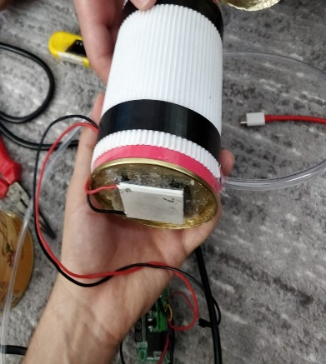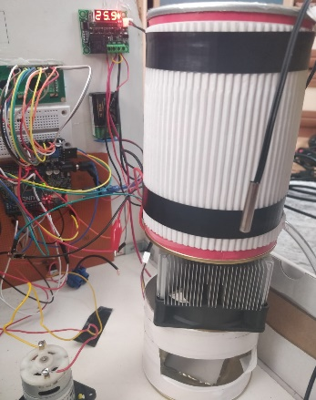

**Şekil 3:** Soğutma sistemi

Para dağıtma ve bekletme mekanizması 28 BYJ-48 redüktörlü step motor,ULN2003A step motor sürücü kartı ve para bölmeleri bulunmaktadır (Şekil 4).

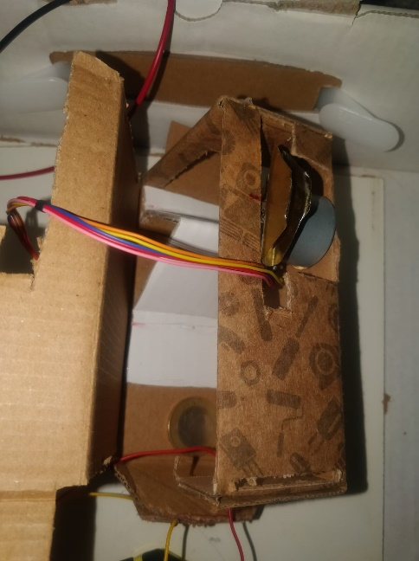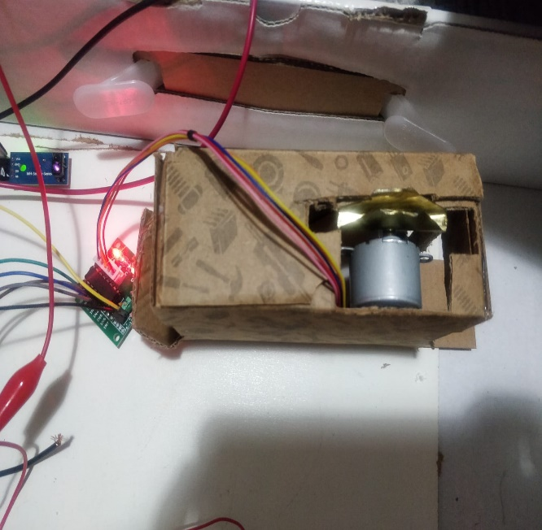

**Şekil 4:** Para dağıtma ve bekletme mekanizması

**II.3 Sistem Yazılımı**

Sistem yazılımında arduino programlama arduino ide arayüzü üzerinden gerçekleştirilmiştir.

**II.4 Arduino Programlama**

Jeton kanalının, LCD ekran ve LCD I2C seri ara yüz kartının, dc motorlu sıvı pompasının ve step motor sürücü kartının yazılımsal çalışma algoritması Şekil 5 de görüldüğü gibi oluşturulmuştur. Programlanması ise arduino ide derleyicisi üzerinden C dili tabanlı özelleştirilmiş arduino programlama dili ile yapılmıştır.

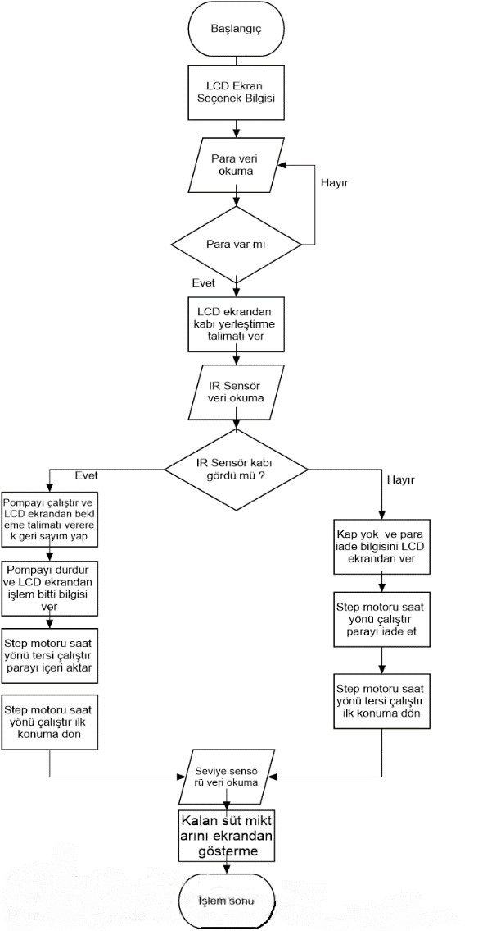

**Şekil 5:** Sistem yazılımı algoritma şeması

**III. DENEYSEL ÇALIŞMA**

**III.1 Para Kanalı Kullanıcı Arayüzü**

Sistemin ana bölümü olan bu çalışmada tüketicinin lcd ekrandan ürün fiyat bilgisi alarak jeton kanalından parayı atmasıyla otomat çalışmaya başlar. Paranın algılanmasıyla birlikte lcd ekrandan kabın kap bölmesine yerleştirilmesi talimatı verilir. Kap bölmesindeki ir sensör ile kabın var-yok bilgisi tespiti yapılır ve kap var ise pompa çalıştırılarak sütün depodan çıkışa aktarımı gerçekleştirilir. Şekil 2’de para kanalı bölümü verilmiştir.

**III.2 Soğutma Sistemi**

Bu bölümde depolama kabında muhafaza edilen sütün soğutulması amaçlanmaktadır. Depolama kabı tabanına ilk olarak 40x40mm boyutlarında alüminyum soğutucu yerleştirildi. Dijital termostatın çıkışına bağlanan peltierin soğuk yüzeyi alüminyum soğutucuya temas edecek şekilde peltierin sabitlenmesi yapıldı. Peltier ve alüminyum soğutucu arasına termal macun sürülerek ısı aktarma işleminde verimin artırılması sağlandı. Peltierin soğuk yüzeyini daha fazla soğutabilmek için ısınan yüzeyine 12v fan yerleştirilerek ve peltier-fan arasına termal macun sürülerek ısınan yüzeyin sıcaklığı düşürülmüştür. Sıcaklığın kontrolü dijital termostat ile yapılmıştır. Dijital termostata bağlı olan sıcaklık sensörü sıvı depo kabına yerleştirilerek sıcaklık takibi yapılır. Termostat üzerinden sıcaklık okunur. Termostat kalbirasyonu ile referans sıcaklık değeri ve tolerans değerleri belirlenerek hedeflenen sıcaklıkta sistemin sabit tutulması, sıcaklık değerine göre peltierin çalıştırılıması ile sağlanır. Kalan süt miktarını takip edebilmek için sıvı seviye sensörü kullanılmıştır. Şekil 3’de soğutma sistemi verilmiştir.

**III.3 Para Dağıtma Mekanizması**

Bu bölümde jeton kanalından geçen paranın, tüketicinin sütü alma ya da alamama durumuna göre dağıtımı gerçekleştirilmiştir. Jeton kanalından geçen para kanal çıkışına geldiğinde, step motor sürücü ile kontrol edilen step motor miline bağlı olan para bölmesine yerleşir. IR sensör ile takip edilen kap bölmesinde kap yerleştirilmiş ise step motor iç tarafa dönerek parayı para biriktirme bölmesine gönderir ve step motor ilk konumuna geri döner. IR sensörden kap var bilgisi gelmiyor ise, belirlenen süre sonunda step motor dışa doğru çalışarak parayı para iade bölmesine gönderir ve step motor ilk konumuna geri döner. Şekil 4’de para dağıtma mekanizması verilmiştir.

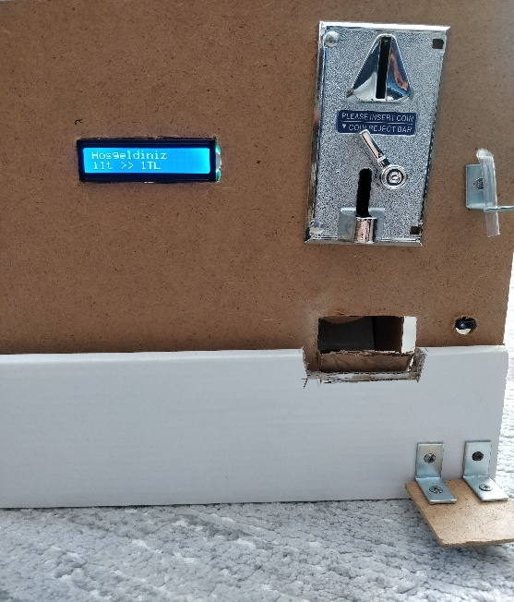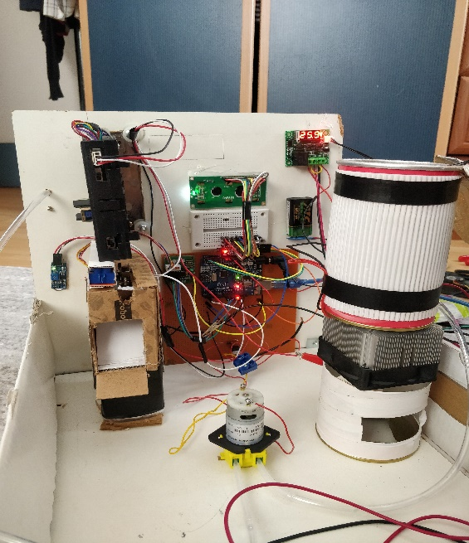

**Şekil 6:** Mikrodenetleyici Kontrollü Otomat Sistemi

**IV. BULGULAR ve YORUMLAR**

Çalışmamızda soğutma bölümünde süt sıcaklığının 4 C’de sabit tutulması hedeflenmiş ancak kullanılan peltier ve fan elemanlarının yetersiz güç kapasitelerinden ve kullanılan depolama kabını oluşturan maddenin ısı kaybına sebep olması ve ortamın yetersiz yalıtımından dolayı sıcaklık 28 °C (Akbaş, 2015)dereceden 7.5 °C dereceye indirilebilmiştir. 200 mL suyun sıcaklığı 29 °C dereceden 7.5 °C dereceye indirilmiştir.

Yapılan çalışma sonucunda mikro denetleyici kontrollü otomat makinesi sistemi Şekil 6’da görüldüğü gibi oluşturulup çalışır duruma getirilmiştir. Bu sistem, maddi şartların iyileştirilmesiyle daha güvenilir, stabil, hijyenik günlük hayatta kullanılabilir bir otomat makinesi projesi olarak gerçekleştirilebilir.

**V. SONUÇLAR VE TARTIŞMA**

Çalışmada mikro denetleyici ile kontrol edilen süt otomat makinesi tasarımı ve yapımı gerçekleştirilmiştir. Tasarımda düşük maliyet yüksek verim hedeflenerek otomat sistemi tasarlanması amaçlanmıştır. Tasarlanan sistem Arduino uno mikro denetleyici programlama kartı, jeton kanalı, sıvı pompa, step motor, LCD ekran, peltier, termostat, sensörler ve diğer yardımcı elemanlar kullanılarak gerçekleştirilmiştir. Çalışmada jeton kanalından para atılması durumunda LCD ekrandan durum bilgileri gösterilmiştir. IR sensörle kontrol edilen kap bölmesinde kap olma durumuna göre pompa çalıştırılmış ve süt aktarımı yapılmıştır. Kullanıcının parayı attıktan sonra sütü alamama durumunda para iadesini yapmak için para dağıtım mekanizması tasarlanmıştır. Soğutma sisteminin sıcaklığını kontrol etmek için dijital termostat ve ısı sensörü kullanılmıştır. Süt deposunda sütün sıcaklığının 4 °C de sabit tutulması hedeflenmiştir. Yapılan çalışma sonucunda kullanılan peltier ve fan elemanlarının maliyeti düşürmek için düşük güçlerde olan seçenekleri kullanılması sonucunda ortam sıcaklığı 4 °C değil, 7.7 °C’ye kadar indirilmiştir. Kalan süt miktarını takip edebilmek için sıvı seviye sensörü kullanılmıştır.

**VI. KAYNAKLAR**

1. Akbaş, M., (2015, Nisan 5). Arduino - I2C Haberleşme. Retrieved from *elektrikelektronikprojeleri.blogspot.com: https://elektrikelektronikprojeleri.blogspot.com/2015/05/arduino-i2c-haberlesme.html*
2. Çelik, Ş. (2014, Mart 14). Peltier Teknolojisi. Retrieved from *prezi.com: https://prezi.com/uf8ln_nr5k_a/peltier-teknolojisi/*
3. Hu, D., (1990). How a Coint Tester Works Retrieved from http://web.mit.edu: http://web.mit.edu/2.972/www/reports/coin_tester/coin_tester.htm
4. Kanat, V. (2013, Nisan 20). Arduino ile Step Motor Kontrolü. Retrieved from *http://arduinoturkiye.com: http://arduinoturkiye.com/arduino-ile-step-motor-kontrolu/*